Федеральное государственное автономное

образовательное учреждение

высшего образования

«СИБИРСКИЙ ФЕДЕРАЛЬНЫЙ УНИВЕРСИТЕТ»

Институт Космических и информационных технологий

институт

Кафедра «Информатика»

кафедра

ОТЧЕТ О ПРАКТИЧЕСКОЙ РАБОТЕ

Задание 2 - Алгоритмы поиска значений

тема

|  |  |  |
| --- | --- | --- |
| Преподаватель |  | Р.Ю. Царев |
|  | подпись, дата | инициалы, фамилия |
| Студент КИ18-17/1б 031831229 |  | В.А. Прекель |
| номер группы, зачетной книжки | подпись, дата | инициалы, фамилия |

Красноярск 2020

# 1 Цель работы с постановкой задачи

## 1.1 Цель работы

Алгоритмы поиска значений.

## 1.2 Задача работы

Реализовать в программе два алгоритма (по выбору студента) из указанных ниже:

а) алгоритм поиска минимального (или максимального) значения,

б) алгоритм поиска моды,

в) алгоритм поиска медианы,

г) алгоритм поиска среднего значения,

д) алгоритм поиска значения, равного заданному.

Сравнить эффективность реализованных алгоритмов по времени их выполнения.

Требования к выполнению лабораторной работы:

1. Строгое соответствие программы и результатов ее работы с полученным заданием.

2. Самостоятельные тестирование и отладка программы.

3. Устойчивость работы программы при любых воздействиях, задаваемых пользователем через интерфейс программы.

4. Предоставление демонстрационного примера и исходного текста программы для защиты.

5. Предоставление отчета по практическому заданию, содержащего описание реализованных алгоритмов, программы, результатов работы программы (отчет необходимо загрузить на сайт курса).

# 2 Описание реализованного алгоритма

Реализован алгоритм поиска максимального значения, алгоритм поиска среднего значения. Алгоритмическая часть реализована на языке ассемблера (GNU Assembler для Linux x64), часть взаимодействия с пользователем и юнит-тесты на Си.

# 3 Описание программы (листинги кода)

Листинг 1 – Lab_02/Lab_02_Lib/Lib.s

.text  
  
*# int MaxInArray(const int* array, int count);* .globl MaxInArray  
MaxInArray:  
 *# пролог* pushq %rbp  
 movq %rsp, %rbp  
 *# запись в стек адреса первого элемента массива -24(%rbp)  
 # он будет смещатся чтобы получить нужный элемент* movq %rdi, -24(%rbp) *# -24(%rbp) <- array  
 # запись в стек кол-ва элементов -28(%rbp)* movl %esi, -28(%rbp) *# -28(%rbp) <- count  
 # максимум (в начале первый элемент массива) -4(%rbp)* movq -24(%rbp), %rax *# %rax <- array* movl (%rax), %eax *# %eax <- (%rax)[0]* movl %eax, -4(%rbp) *# -4(%rbp) <- %eax  
 # номер текущего элемента -8(%rbp)* movl $0, -8(%rbp) *# -8(%rbp) <- 0*Loop1_Start:  
 *# сравнение номера текущего элемента с кол-вом элементов  
 # если номер текущего равен или больше, то конец цикла* movl -8(%rbp), %eax *# %eax <- -8(%rbp)* cmpl -28(%rbp), %eax *# compare -28(%rbp) <= %eax* jge Loop1_End *# if true go to Loop1_End  
 # запись текущего элемента в %eax* movq -24(%rbp), %rax *# %rax <- -24(%rbp)* movl (%rax), %eax *# %eax <- %rax[0]  
 # сравнение текущего и максимального  
 # если максимальный больше, цикл идёт с начала* cmpl %eax, -4(%rbp) *# compare %eax <= -4(%rbp)* jge Loop1_Continue *# if true to to Loop1_Continue  
 # иначе максимальному присваивается текущий* movl %eax, -4(%rbp) *# -4(%rbp) <- %eax*Loop1_Continue:  
 *# номер текущего увеличивается на 1* addl $1, -8(%rbp) *# -8(%rbp) += 1  
 # адрес текущего увеличивается на 4 (байта)* movq -24(%rbp), %rax *# %rax <- -24(%rbp)* addq $4, %rax *# %rax += 4* movq %rax, -24(%rbp) *# -24(%rbp) <- %rax  
 # цикл идёт с начала* jmp Loop1_Start  
Loop1_End:  
 *# возврат значения  
 # return -4(%rbp)* movl -4(%rbp), %eax *# %eax <- -4(%rbp)  
 # эпилог* popq %rbp  
 ret  
  
*# double AverageInArray(const int* array, int count);* .globl AverageInArray  
AverageInArray:  
 *# пролог* pushq %rbp  
 movq %rsp, %rbp  
 *# запись в стек адреса первого элемента массива -24(%rbp)  
 # он будет смещатся чтобы получить нужный элемент* movq %rdi, -24(%rbp) *# -24(%rbp) <- array  
 # запись в стек кол-ва элементов -28(%rbp)* movl %esi, -28(%rbp) *# -28(%rbp) <- count  
 # запись в стек 0 с плавающей точкой для суммы -12(%rbp)* pxor %xmm0, %xmm0 *# %xmm0 <- 0* movsd %xmm0, -12(%rbp) *# -12(%rbp) <- %xmm0  
 # номер текущего элемента -4(%rbp)* movl $0, -4(%rbp) *# -4(%rbp) <- 0*Loop2_Start:  
 *# сравнение номера текущего элемента с кол-вом элементов  
 # если номер текущего равен или больше, то конец цикла* movl -4(%rbp), %eax *# %eax <- -4(%rbp)* cmpl -28(%rbp), %eax *# compare -28(%rbp) <= %eax* jge Loop2_End *# if true go to Loop1_End  
 # запись текущего элемента в %eax* movq -24(%rbp), %rax *# %rax <- -24(%rbp)* movl (%rax), %eax *# %eax <- %rax[0]  
 # записать текущий элемент в регистр с плавающей точкой* cvtsi2sdl %eax, %xmm0 *# %xmm0 <- %eax  
 # увеличить сумму на текущий элемент* movsd -12(%rbp), %xmm1 *# %xmm1 <- -12(%rbp)* addsd %xmm1, %xmm0 *# %xmm0 += %xmm1* movsd %xmm0, -12(%rbp) *# -12(%rbp) <- %xmm0  
 # номер текущего увеличивается на 1* addl $1, -4(%rbp) *# -4(%rbp) += 1  
 # адрес текущего увеличивается на 4 (байта)* movq -24(%rbp), %rax *# %rax <- -24(%rbp)* addq $4, %rax *# %rax += 4* movq %rax, -24(%rbp) *# -24(%rbp) <- %rax  
 # цикл идёт с начала* jmp Loop2_Start  
Loop2_End:  
 *# записываем кол-во элементов в регистр с плавающей точкой* cvtsi2sdl -28(%rbp), %xmm1 *# %xmm1 <- -28(%rbp)  
 # делим сумму на кол-во элементов  
 # результат будет в регистре %xmm0 который возвращается* movsd -12(%rbp), %xmm0 *# %xmm0 <- -12(%rbp)* divsd %xmm1, %xmm0 *# %xmm0 /= %xmm1  
 # эпилог* popq %rbp  
 ret

Остальной код доступен в репозитории по адресу <https://github.com/prekel/AlgorithmsAndDataStructures/Lab_02>.

# 4 Результаты работы программы

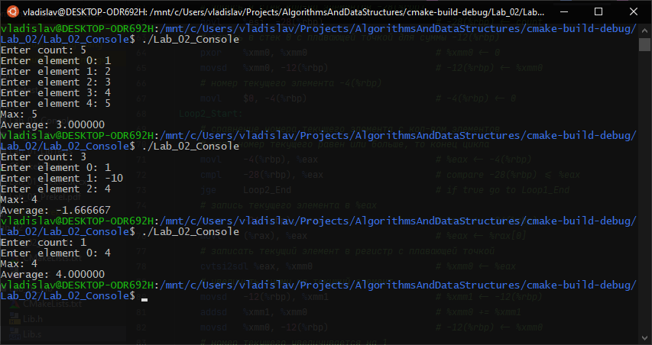

Рисунок 1 – Пример работы программы

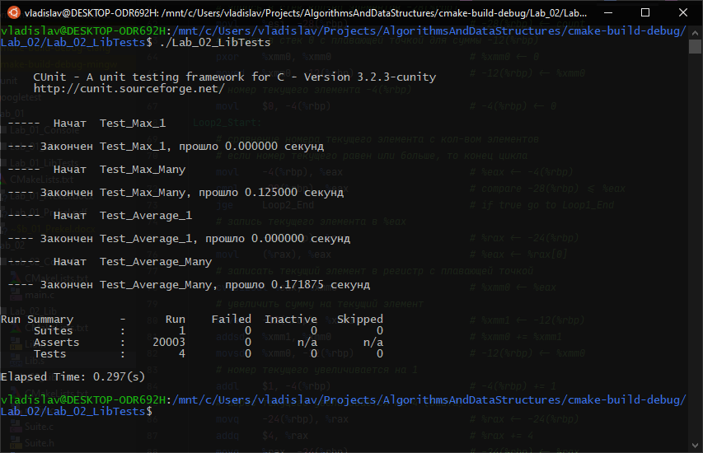

Рисунок 2 – Запуск тестов